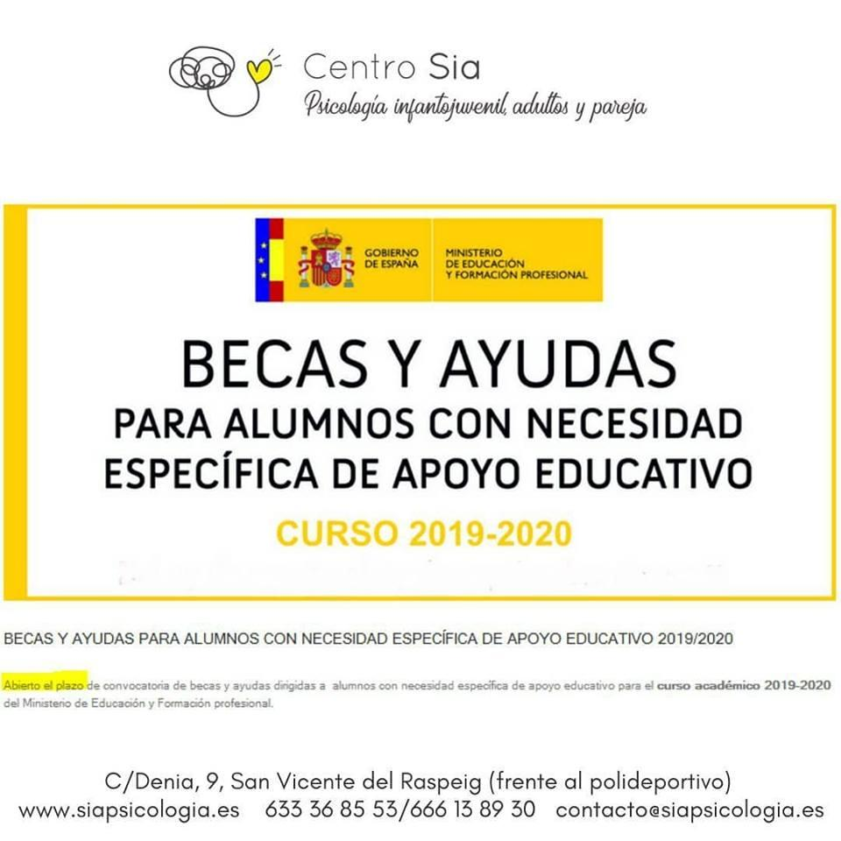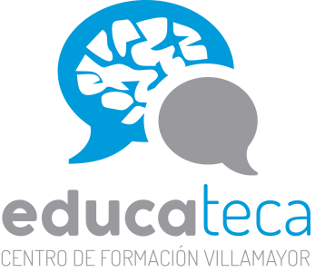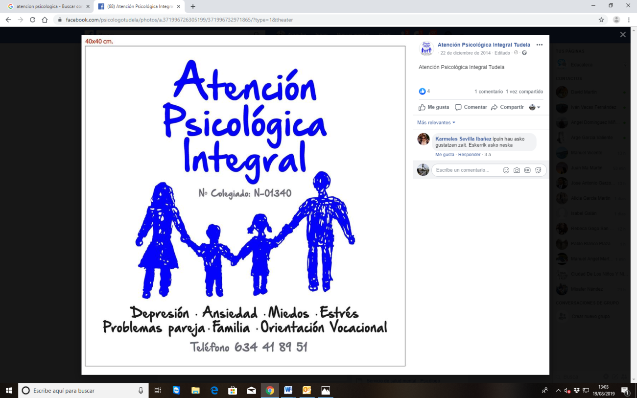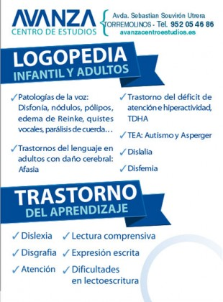

**CENTRO DE FORMACIÓN EDUCATECA**

* **AULAS DE DEBERES.**
* **AULAS DE ESTUDIO PARA ESO Y BACHILLERATO.**
* **IDIOMAS: Inglés, Francés …**
* **CLASES PARTICULARES: Todas las asignaturas.**
* **DIBUJO TÉCNICO.**
* **CONTABILIDAD, TESORERIA, GESTIÓN DE EMPRESA.**

¿Dónde?

Plaza de España 9

37185 Villamayor

Tf. 923. 199.313

info@tueducateca.com